Hand – Metakarpalbensfraktur -Arbetsterapi

Revidering sedan föregående version
Inga förändringar, förutom giltighetsdatum, då styrdokumentets innehåll är aktuellt och gällande.

Rutinen gäller för
Samtliga arbetsterapeuter inom NU-sjukvården NÄL och Uddevalla sjukhus som kommer i kontakt med personer med metakarpalbensfraktur.

Syfte
Säkerställa att en enhetlig bedömning och behandlingsåtgärd utförs av arbetsterapeuter samt att gällande rutiner, framtagna tillsammans med specialistläkare, efterföljs.

Arbetsterapeutens insatser syftar till att patienten återfår fullgod funktion i hand/arm utifrån patientens behov avseende personlig vård, boende, yrke och fritid. Förloppet kan bli långvarigt framför allt vid eller efter kraftgrepp och det kan ta ett år innan symptomfrihet [2, sid 42].

Bakgrund
Metakarpalbensfrakturer är vanliga. Män drabbas i större utsträckning än kvinnor. Metakarpalbensfrakturer utgör en tredjedel av alla frakturer som drabbar handen, och frakturer på metakarpale V utgör mer än hälften av dessa [1]. Vad som orsakar en finger- eller metakarpalbensfraktur kan variera, men ofta är det yngre personer som fastnat, klämt eller skadat handen i samband med riskaktivitet. Graden av mjukdelsskada kan ses som avgörande för skadans svårighetsgrad [2, sid 36].

Indelning av frakturtyper
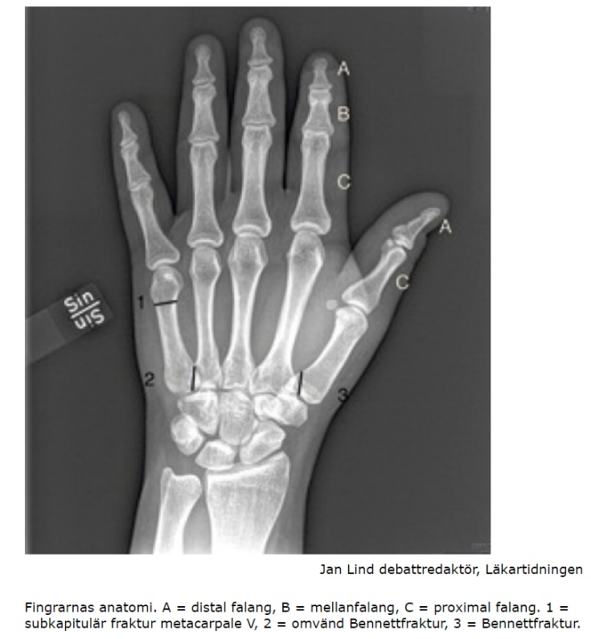
Bildkälla: från Bentley L., Fridén J. ABC om Frakturer i fingrar och metakarpalben Läkartidningen. nr 13 2009 volym 106.

Bennettfraktur är en intraartikulär fraktur genom CMC-led I. Frakturen disloceras på grund av drag från APL-senan och bör i de flesta fall åtgärdas operativt. En lämplig immobiliseringstid postoperativt är 5–6 veckor [1].

Rolandofraktur är en komminut intraartikulär fraktur genom basen av metakarpale I. APL-senan dislocerar frakturen, som vanligen bör åtgärdas operativt. Frakturen behandlas med sluten reposition och stiftning. Immobilisering behålls lämpligen 5–6 veckor post operativt [1].

Omvänd Bennettfraktur (tennebfraktur) är en intraartikulär fraktur i basen av metakarpale V. ECU-senan dislocerar frakturen, som oftast bör åtgärdas operativt. Det är lämpligt med immobilisering under 5–6 veckor postoperativt [1].

Spiralfraktur i metakarpalben orsakas vanligen av någon form av vridvåld. Traumat leder rätt så ofta till mjukdelssvullnad. Det är en relativt vanligt förekommande fraktur som ofta har felställning i form av förkortning, vinkelfel och rotationsfel. Bentley och Fridén skriver att odislocerade frakturer kan behandlas med immobilisering under 3–4 veckor. Vid minsta rotationsfelställning, förkortning >3 mm samt vinkelfelställning >10–15° är det indicerat med operativ åtgärd. Förkortning >3 mm i en metakarpalbensfraktur kan ge obalans mellan intrinsic-muskulatur och extrinsic-senor, och en eventuell rotationsfelställning tolereras väldigt dåligt även om den endast är ringa.
Tvärfraktur i metakarpalben orsakas ofta av direktvåld mot handryggen. Dessa frakturer är till sin natur instabila, och de flesta rekommenderar att de åtgärdas operativt. Om frakturen behandlas konservativt i gips rekommenderas fyra veckors immobiliseringstid [1].

Multipla metakarpalbensfrakturer. De flesta öppna och multipla slutna metakarpalbensfrakturer behandlas vanligen med operation och gipsbehandling [1]. Om flera metakarpalbensfrakturer föreligger blir indikationen för operativ åtgärd starkare, då stabiliteten i mellanhanden behöver återfås. Metakarpalben III och IV ligger väl skyddade och får stabilitet från de omkringliggande metakarpalbenen I, II och V [1].

Subkapitulär fraktur i metacarpale V kallas också för »boxer’s fracture«, då det är en vanlig slagsmålsskada. Frakturen är volarbockad och engagerar vanligtvis inte MCP-leden. Lämplig immobiliseringstid är tre veckor. Komplikationer utgörs ofta av att frakturen läkt med för mycket volarbockning, vilket kan leda till en insjunken knoge, stelhet i MCP-led V, ett prominent metakarpalbenshuvud i handflatan, smärta och »pseudoclawing«. Pseudoclawing innebär hyperextension av MCP-led och flexion av PIP-led, som på sikt kan leda till en flexionskontraktur i PIP-leden. Frakturer på proximala falangen eller subkapitulära metakarpalbensfrakturer som läkt med för mycket volarbockning (>25–30°) kan orsaka pseudoclawing [1].

Stelhet är den vanligaste komplikationen till handfrakturer. Risken för stelhet är direkt relaterad till den initiala skadans svårighetsgrad och lokalisation. Exempelvis PIP-lederna har en ökad risk att utveckla stelhet efter skada. Försenad behandling av frakturen, komminuta frakturer och lång immobiliseringstid medför också ökad risk för stelhet. Andra komplikationer är kvarvarande rotationsfelställning, nedsatt greppstyrka, ärrvävnadsproblem, smärta, synlig deformitet och svullnad [1]. Under en gipsbehandling för metakarpalbensfraktur ska handen fixeras i funktionsställning med MCP-leder i flexion och PIP- och DIP-leder i extension [2].

Behandling
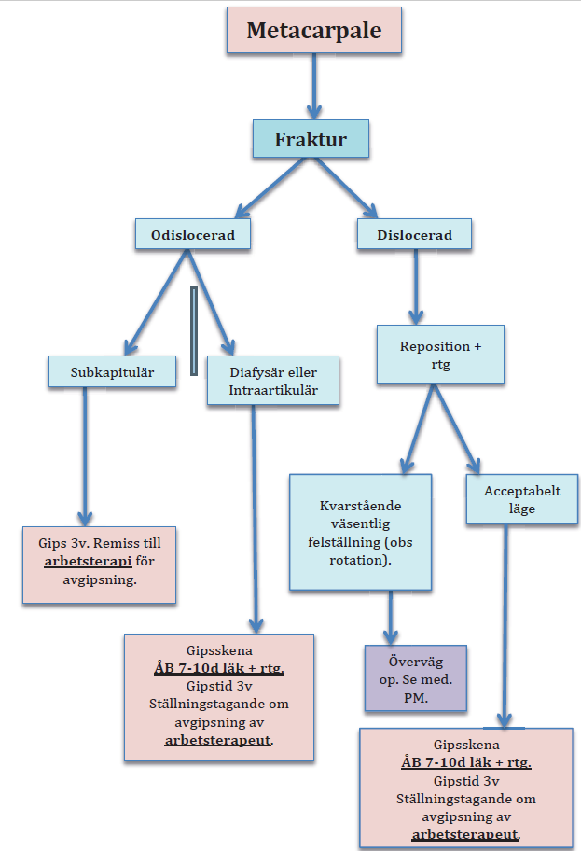
Bildkälla: från NU-sjukvården Ortopedkliniken Återbesökaren [4]

Handläggning HAND/Arbetsterapi AKUTA SKADOR
Skada | Rutiner | Uppföljning
Fraktur finger eller metacarpalben STABIL | Journalkopia som remiss till arbetsterapin. Diktera på hög prio!  Arbetsterapin kallar patienten. | Arbetsterapeut inom 2-4 veckor för avgipsning, behandling/uppföljning.
Fraktur finger eller metacarpalben INSTABIL | Journalkopia/operationsberättelse som remiss till arbetsterapin. | Läkare för röntgenkontroll inom 7-10 dagar. Ställningstagande om patienten kan avgipsas av arbetsterapeut.  Läkare/Arbetsterapeut avgipsar patienten.
Bildkälla: PM Handskador Akuta 191213, NU-sjukvården Ortopedkliniken och Arbetsterapin [5].

Läkarbedömningen alternativt operationsanteckningen beskriver immobiliseringstid, när arbetsterapeutinsatser är aktuella och eventuella avsteg från rutin.

Patienterna blir aktuella för arbetsterapin i NU-sjukvården på följande sätt:

Icke-opererade/konservativt behandlade frakturer:
- Remiss/journalutdrag skickas från akuten om skadan inte bedöms vara i behov av kontrollröntgen. I journalen bör läkaren ha använt sökord ”kopia” där det nämns att journalen ska till arbetsterapin som remiss inför avgipsning.
- I samband med röntgenkontroll på ortopedmottagningen alternativt på frakturmottagning NÄL. Röntgen sker efter ca 10 dagar för att kontrollera att frakturen ligger i ett fortsatt acceptabelt läge. Patienten träffar läkare som gör bedömning om fortsatt konservativ behandling eller annan åtgärd, exempelvis ny reponering eller operation. I journalen bör läkaren använda sökordet ”kopia” så att en journalkopia från bedömningen skickas till arbetsterapin som remiss för fortsatt behandling. Remissen/journalen från bedömningstillfället bör innehålla total gipstid och tänkta insatser från arbetsterapin såsom avgipsning och rörelseträning.

Opererade frakturer:
- Operationsberättelse skickas till arbetsterapin som remiss för fortsatt behandling. Läkaren bör använda sökordet ”kopia” för att säkerställa att den når arbetsterapin. Operationsberättelsen bör innehålla total gipstid och tänkta insatser från arbetsterapin såsom avgipsning och rörelseträning.

Utredning och behandling av icke-opererade frakturer:
Avgipsning
Om patienten inte har behov av klinisk bedömning av läkare sker oftast avgipsning på Arbetsterapin i NU-sjukvården. Vanlig immobiliseringstid 3- 4 veckor från skadetillfället.

I samband med avgipsning är det bra att undersöka;
- Om patienten haft problem under gipstiden.
- Immobiliseringsställning av handen.
- Har gipset skavt? Rodnader eller sår?
- Smärta vid rörelse och vilovärk bör upplevas mindre än vid skadetillfället.
Palpera över frakturområdet. Finns palpationsömhet? Ömhet/smärta bör upplevas mindre än vid skadetillfället. Om det finns en kraftig palpationsömhet kan det tyda på att frakturen inte läker, återremittera till Ortopedmottagningen! Zeba et al. skriver att vid avgipsning kan läkning avgöras genom att palpera frakturen. En läkt fraktur är inte öm vid palpation direkt över frakturen även om handled och hand i övrigt kan vara stela och ömma [6]. Av erfarenhet i arbetsgruppen finns det ofta en viss palpationsömhet vid avgipsningstillfället men det bör ej vara påtaglig smärta.
Dokumentation av utredning och behandling

Aktivitetsutredning: exempel på frågor kan vara: höger- eller vänsterhänt? Hur har patienten använt handen under gipstiden? Arbete och fritidsintressen?

Funktionsutredning
Sinnesfunktioner och smärta: finns det känselförändringar? Vilovärk eller rörelsesmärta, när, var? Visuell analog skala (VAS) kan användas för att mäta smärta [7].

Ödem: Är hand eller fingrar svullna? Jämför med oskadad hand. Svullnad kan mätas med hjälp av måttband. Vid generell svullnad kan omkrets grundfalang mätas. Andra mått som förekommer är cirkulärt kring handleden distalt om caput ulnae men även cirkulärt kring MCP-leder eller kring enstaka finger vid lokal svullnad.

Rörelserelaterade funktioner: Mät rörlighet fingrar, enligt HAKIR (Handkirurgiskt kvalitetsregister) [8].

Det finns två parallella spår i rehabiliteringen efter en fraktur; Aktivitetsbehandling och Funktionsbehandling.

Aktivitetsbehandling: Runnqvist et al. beskriver vikten av att patienten använder skadad hand i aktiviteter. Om patienten undviker att använda sin hand finns risk att ”kopplar ur” sin hand eller finger, vilket snabbt kan ske även efter en relativt liten skada [9 sid. 128]. Instruera patienten att använda handen i lätta vardagliga aktiviteter. Vid behov ge exempel på aktiviteter som patienten kan utföra med skadad hand så som att klä sig, tvätta sig och föra mat till munnen. Belastningen ökas över tid. Smärta är oftast den bästa indikatorn på lämplig belastning d.v.s. handen ska användas till allt som inte direkt smärtar [2 sid. 42]. De första veckorna efter avgipsning bör patienten undvika att lyfta, bära, skjuva och dra med tung belastning, som upplevs öka smärta. En generell riktlinje är att dubblera den totala gipstiden för att veta när det är lämpligt att börja belasta fullt.

Funktionsbehandling Ödembehandling är ett generellt inslag genom hela behandlingen [2 sid. 21]. En minskning av ödem är en förutsättning både minskad smärta och för ökad rörlighet [2 sid. 21]. När man inte får rätsida på ödem bildas adherenser på bindvävens olika glidytemembran, vilket leder till icke irreversibla skador på glidytorna [9 sid. 70- 71]. Runnqvist et al skriver att man genom försiktig aktiv träning kan påverka bindväven och därmed öka rörelserna mellan de olika glidytemembranen. Vid allt för intensiv träning stimuleras bindvävsproduktionen och orsakar ytterligare adherenser och kontrakturer. Vid en ineffektiv träning däremot, får man inte rätsida på adherenserna i glidytorna och dessa tillåts att utveckla sig till mogna icke påverkbara kontrakturer. Träningsintensiteten kan således vara en svår balansgång, där allt för intensiv träning gör mer skada än nytta och ineffektiv träning ger otillräcklig rörelse i glidytorna [9 sid. 70].

God rörlighet i fingerlederna är en förutsättning för god handfunktion. Ett stelt finger ställer till stora bekymmer i greppförmåga. Rörelseinskränkning måste behandlas på ett så tidigt stadium som möjligt då rörligheten fortfarande är påverkbar. Immobiliseringstiden behöver vara så kort som möjligt. Rörelseträning startar så snart mobilisering av skadan tillåts. Tidig mobilisering utan belastning påbörjas långt innan frakturen är läkt till fullo, för att inte gå miste om rörlighet [2 sid. 41]. Rörelseträningen syftar till att återfå rörlighet, minska svullnad, minska smärta och generellt öka styrka. Vid immobilisering längre än tre veckor finns risk för permanent förlust av rörelseomfånget resultatet, vilket kan leda till sammanväxningar i mjukdelar [1].

För patienter med många nedsatta funktioner i handen behöver man prioritera bland behandlingsinsatserna. Generell prioriteringsordning:
- Ödembehandling måste prioriteras före annan specifik rörelseträning. Viktigare för handfunktionen att snabbt få bort svullnad och att få full rörlighet (intakta glidytor) än att få ökad styrka och uthållighet.
- Fingrarnas rörelseförmåga prioriteras framför styrka och uthållighet.
- Rörlighet i fingrarna och handledsstabilitet prioriteras före handledsrörlighet.
- Pronation och supination prioriteras före övrig handledsrörlighet [9 sid. 70-71].

Generell rekommendation är att utföra obelastad rörelseträning 4 gånger per dag med upptill 10 repetitioner per övning. Ödemprofylax genom aktiv extension i fingrarna med sträckta armar växlat med flexion i hand och armbåge skapar bra förutsättning att få bort svullnad. Det är viktigt att patienten återfår full flexion och extension i fingrar, återfår full helhandsknytning. Av erfarenhet i arbetsgruppen behöver man ofta instruera patienten kring att MCP-lederna behöver flekteras maximal för att få en kraftfull inknytning för att optimera pumpeffekten. Gå igenom och lämna rörelseträning/ödemprofylax utifrån patientens behov, förslagsvis program ”Led för led senglidning NUAT” eller ”Handled och fingrar NUAT”. För att underlätta för annan kollega inom VG regionen om vilka handträningsövningar som patienten fått, är det bra att personbinda träningsprogrammet i Exorlive.

Kompressionsbehandling: För patienter med ihållande ödem i handen kan lindning lokalt eller över hela handen ge bra behandlingsresultat. Om kraftig svullnad finns, överväg kompressionslindning av hela handen och snart återbesök. Runnqvist et al. skriver att en yttre kompression med hjälp av en elastisk handske eller linda underlättar det venösa återflödet från de ytliga vensystemen. Främst sker detta genom att kompressionen ger musklerna ett motstånd vid aktivt arbete så att hud och subcutis komprimeras. Kompressionen ska läggas med jämnt tryck, där man undviker stasningseffekt. Linda eller handske måste kännas bekväm och inte hindra fingerrörligheten [9 sid. 95-97]. Det finns även möjlighet att förskriva ödemhandskar/kompressionshandske som finns att ordinera i Websesam. Mobiderm från Thuasne är ett alternativ/komplement som också finns att ordinera i Websesam. Mobiderm finns som handske med eller utan fingrar samt som tygark som klipps till och läggs över det svullna området. En viloortos nattetid kan ge resultat mot svullnad, ofta i kombination med Mobiderm eller kompression. Vid mer lokal svullnad i fingrar, prova ut kompressionsfingerstrumpor. Alternativet är att tipsa patienten om att det svullna området lindas med elastiska och kohesiv linda (fäster enbart mot sig själv).

Ortos: Kopplingsortos/tvåfingerförband skyddar ett skadat finger men stödjer samtidigt i både flexion och extension. Fingrarna följer med i grepp och risken minskas för att sinnesintryck till fingret kopplas bort [2 sid. 48]. Tänk på att tvåfingerförbanden inte ska sitta så rörelseförmåga i PIP och DIP-leder hindras.

Vid kraftig handsvullnad kan en viloortos i, där fingrarna ligger i ”Position of safety immobiliation” (POSI) nattetid ge bra resultat. Med POSI läggs MCP-lederna flekterade och PIP och DIP-leder sträckta för att undvika flexionsinskräkning i MCP-leder och sträckdefekt i PIP-leder [9 sid 95].

Vid extensionssvårigheter i MCP- eller PIP-leder, kan en handbaserad extensionsortos nattetid vara ett alternativ.

En mellanhandsortos kan hjälpa om patienten har behov av skydda frakturområdet vid aktivitet.

Om patienten uttrycker rädsla att använda handen i aktivitet och smärta att utföra rörelser med hand och handled kan en handledsortos provas ut. Handledsortosen syftar till att främja greppförmåga och därmed bidra till en ökad aktivitetsnivå. Ortosen kan användas vid behov eller dygnet runt med avtag för personlig hygien och rörelseträning. För att undvika dubbelförskrivningar är det bra att fråga patienten om hen sedan tidigare har en handledsortos för den skadade handen. En enkel ortos med volar skena så som Mediroyal Origo short Black MR2260 kan fungera.

Ett sätt att ge stöd kring känsligt område i handen kan vara att tejpa med t.ex. Kinesiologitejp.

Utredning och behandling av opererade frakturer
Tillvägagångsättet är detsamma som vid icke- opererade frakturer. Undantaget är att ärrbehandling tillkommer som en del av Funktionsbehandling.

Patienten kallas till arbetsterapin i samband med avgipsning och eventuell stiftdragning på ortopedmottagningen. I arbetsgruppen ha vi sett att många patienter som genomgått operation för metakarpalbensfrakturer får problem med proprioception, med att inte kunna känna fingrets position i greppet - rörelsen.

Funktioner i huden: Notera observation om såret/ärret. Ärrläkning är olika för varje patient. Om ärret är adherent, d.v.s. fastsittande mot underliggande strukturer och stramar vid rörelser i handleden eller fingrarna, behövs ärrmobilisering för att främja rörlighet. Ärrmobilisering kan påbörjas när ärret är läkt. Om ärret är ytligt och färskt kan mobilisering i form av tvärgående, töjande tag kring ärret lossa strukturerna [13 sid. 446].

Bergentz et al. såg att ett kontinuerligt tryck på ärret i form av någon häfta både kan mjukgöra och minimera ärrbildning. För att förhindra att ett hypertrofiskt ärr eller att keloid uppstår är det bra att tejpa med silikonförband eller papperstejp longitudinellt. Även användandet av papperstejp på nya kirurgiska sår hade en signifikant effekt på ärrets utveckling om det användes som behandlingsform under flera veckor. Författarna fann emellertid att det var mer effektivt att använda silikonförband men de menade att patienter med låg risk att utveckla hypertrofiska ärr kunde börja behandla ärren med papperstejp för att eventuellt senare fortsätta med silikonförband [11 sid. 11-15]. Färska ärr skall även skyddas mot sol det första halvåret [15].

Förslag på papperstejp är Micropore. Tejp med silicon är bl.a. Mepitac eller Mepiform från Mölnlycke Health Care AB. Det finns skriftlig information att lämna till patienten om ärrmobilisering i ”Ärrmobilisering efter hand-armskada” samt ”Patientinformation - Tips på ärrbehandlingsmaterial”.

Det förekommer ibland att patienten utvecklar överkänslighet i området runt operationsärret. Direkt när såret är läkt ska patienten beröra, tvätta och smörja in huden. Om överkänsligheten kvarstår, kan det vara aktuellt med härdning enligt behandlingsprogrammet ”Härdning av ärr vid överkänslighet”. Undersök om patienten utvecklat överkänslighet i huden (hyperestesi) som innebär att lätt beröring framkallar smärta och obehagsupplevelse. Behandlingstekniken av att härda hudområdet bygger på Gate Control-teorin som menar att stark aktivitet i beröringsnerverna kan dämpa smärtsignalerna. Det aktuella hudområdet berörs intensivt med upprepad behandling tills beröringen inte längre ger obehag [9 sid. 111, 14].

Återbesök
Boka återbesök vid behov. Överväg om återbesök kan ske via digitalt vårdmöte. Uppföljning/Återbesök rekommenderas om
- Om det finns risk att patienten inte använder handen på ett normalt sätt. Om handen uppvisar onaturligt eller avsaknad av att hitta normalt rörelsemönster.
- Om patienten är orolig för att inte återfå sin handfunktion.
- Vid svullnad i hand och fingrar.
- Vid risk för bestående rörelseinskränkning.

Möjlighet finns till samarbete kring patienten med arbetsterapeut på primärvårdsrehabiliteringsnivå på en rehabiliteringsenhet på hemorten, alternativt överrapportering direkt.

Vid efterföljande återbesök genomförs på nytt aktivitets- och funktionsutredning och därefter aktivitets- och funktionsbehandling samt uppföljning av utprovad ortos/tvillingförband.

Aktivitetsutredning: Följ upp vad patienten klarar att genomföra i sina dagliga aktiviteter. Be patienten prova att skriva sitt namn, knäppa en knapp, hålla i bestick etc.

Funktionsutredning: Följ upp sensibilitet, smärta, ödem, rörlighet och om det finns ärr i närheten av fraktur följ upp funktioner i huden/ärrläkning.

Aktivitetsbehandling: Instruera patienten att använda handen i vardagliga aktiviteter med successivt ökad belastning. Vid behov greppträning i aktivitet exempelvis plocka med solitärpinnar på lutande plan. Om patienten är rädd/har svårt att använda handen kan det vara lämpligt med greppträning i aktiviteter där t ex köksträning kan vara alternativ.

Funktionsbehandling: Runnqvist et al. beskriver att frakturen bör varar fullt träningsstabil 6 veckor från skadan [2 sid. 36]. Följ upp rörelseträning enligt tidigare program, repetera övningarna tillsammans med patienten för att försäkra sig om att patienten tränar på rätt sätt. Vid behov komplettera eller justera befintliga övningar. Degträning med lätt motstånd kan medverka till förbättrat rörelseflöde generellt i handen. Ca 6 veckor efter frakturen kan man påbörja degprogram alternativt skumgummirulle för att öka handstyrkan. Gå igenom och lämna träningsprogram förslagsvis ”Degträning”, “NUAT-träning” (se Exorlive).

Om det finns en kvarstående flexionsstelhet i fingrar efter 3 månader kan man påbörja flexionslindning nattetid. Vid samtidig extensionsdefekt kan flexionslindan användas omväxlande med extensionsortos/fingervagga. Sollerman et al beskriver att flexionslinding, nattlig immobilisering, ger en passiv töjning av MCP-lederna när handen visar en uttalad stelhet p.g.a. ligamentsförkorting i MCP-lederna [2, sid. 50]. Flexionlindningen ska kunna användas hela natten utan att ge obehag eller att patienten behöver smärtlindring [12 sid. 74].

Sinnesfunktioner och smärta: Följ upp smärta och eventuell känselnedsättning. Härdning av hypersensibilitet vid behov.

Kompressionsbehandling: Följ upp ödem och bedöm behov av ödembehandling. Viktigt med axelpumpningar varje timma. Följ upp behov av kompressionslindning/behandling.

Behandlingsperioden avslutas i NU-sjukvården när patienten använder handen i aktiviteter och är självständig i träningen. Patienten förväntas uppleva en gradvis förbättring under månaderna som följer efter en skada. I samband med avslutning av behandlingsperiod informeras patienten om möjlighet till ytterligare uppföljningar vid behov inom 6 månader. Återkoppla till ortopeden när patienten har kvarvarande kraftig smärta alt påtaglig stelhet i handen.

Tänk särskilt på
En vanlig rekommendation är att frakturen kan belastas fullt när patienten har varit utan gips lika länge som gipstiden varade.

Om smärtan hindrar rörelseträning kan smärtlindrande medicin vara nödvändigt. Vid behov kan du som arbetsterapeut rekommendera patienten att be om råd från apotekspersonal eller vända sig till ortopedmottagningen för rådgivning kring smärtlindrande mediciner.

Om patienten har smärta och svullnad som uppkommer på kvällen är det en indikation på att patienten förmodligen har använt den skadade handen för mycket/för tungt under dagen.

Smärta och rörelseinskärning kan upplevas under en lång tidsperiod från skadetillfället, särskilt om mjukdelsskadan varit stor. Förloppet kan bli långvarigt och det är väsentligt att informera patienten att det kan ta ett år innan symptomfrihet [2, sid 42].

Vid flera frakturer tänk på eventuellt behov av handledsortos eller SOT-ortos.

Referenser
1 Bentley L., Fridén J. ABC om Frakturer i fingrar och metakarpalben Läkartidningen. nr 13 2009 volym 106. http://www.lakartidningen.se/OldWebArticlePdf/1/11693/LKT0913s936_941.pdf (20181026)

2 Runnqvist , K. Cederlund, R. & Sollerman, C. (1992) Handens rehabilitering, vol 2, Lund: Studentlitteratur.

3 Karlsson M., Karlsson J., Roos H. (2018) Ortopedi : patofysiologi, sjukdomar och trauma hos barn och vuxna. Lund: Studentlitteratur AB

4 Yarollahi A. (2017) ÅTERBESÖKAREN andra upplagan NU-SJUKVÅRDEN ORTOPEDKLINIKEN nummer på tryckeriet VGR5915

5 NU-sjukvården, Ortopedkliniken. Dr I. Barksten-Sävland, handgruppen arbetsterapin Nu-sjv. (191213) PM Handskador Akuta 191213 Rev. 20201203

6 Zeba N., Westin O., Karlsson j., Samuelsson K., ABC OM Distal radiusfraktur hos vuxna. Läkartidningen. 2018; 115: 1-5.

7 Vårdhandboken. Smärtskattningsinstrument https://www.vardhandboken.se/vard-och-behandling/akut-bedomning-och-skattning/smartskattning-av-akut-och-postoperativ-smarta/smartskattningsinstrument/ (20191118)

8 Handkirurigiskt kvalitetsregister Hakir. Manual för styrke- och rörlighetsmätning av armbåge, underarm och hand. Version 2016:1. https://hakir.se/wp-content/uploads/2011/11/Manual-for-rorelse-styrka-Version-1-2016-.pdf (20180920)

9 Runnqvist Cederlund, R. & Sollerman, C. (1992) Handens rehabilitering, vol 1, Lund: Studentlitteratur

10 Tägil M., Persson M., Runnquist M., Sammansdrag från Svensk Ortopedisk förenings SOF årsmöte Kristianstad 3-7 sept 2012 - Rehabilitering efter distal radiusfraktur publicerat i MANUS 2012 nov.

11 Bergentz M., Gustavsson A-M., Persson U. Tiden läker alla sår men operationsärren består -om egenvård vid ärrläkning Examensarbete 15 hp Högskolan i borås http://bada.hb.se/bitstream/2320/4222/1/2008_94.pdf (20181119)

12 Moberg, E. Hagert, C-G. Nordenskiöld, U. Traneus- Nillius M. (1986) Ortoser i handterapi Norstedts Förlag

13 Hunter J. M., Mackin E., Callahan, A. Fourth edition. Volume I. (1995) Rehabilitation of the Hand: Surgery and Therapy. Missouri: Mosby Year Book Inc.
14 Göransson Cederlund A study of the effect of desensitization on hyperaesthesia in the hand and upper extremity after injury or surgery. Hand therapy 2011; 16: 12-18

15 1177 vårdguiden. (2017). Operationssår. Hämtad 2020-03-12, från
https://www.1177.se/behandling--hjalpmedel/operationer/fore-och-efter-operation/operationssar/

